แบบฝึก Use Case Diagram ของแอป
ใบงาน 2.2 · วิชา 31901-2009 การพัฒนาซอฟต์แวร์สำหรับอุปกรณ์เคลื่อนที่ / 31901-2013 การพัฒนาไฮบริดแอปพลิเคชัน
ชื่อ-สกุล |  | เลขที่/ห้อง
ชื่อแอป |  | วันที่ส่ง
คำชี้แจง
กรอกหรือวาดตามลำดับ ส่วนที่ 1 ถึง 5 ใช้ข้อมูลจากใบงาน 2.1 (ความต้องการและ user story) ของแอปตนเอง เขียนด้วยลายมือบนกระดาษหรือพิมพ์ในไฟล์ Word นี้ก็ได้ ส่วนแผนภาพวาดด้วยมือหรือด้วยโปรแกรมวาดแผนภาพแล้วนำภาพมาวางในกรอบส่วนที่ 3
สัญลักษณ์ที่ใช้
สัญลักษณ์ | วาดเป็น | ความหมาย
Actor (ผู้ใช้) | รูปคนไม้ ชื่อเป็นบทบาท | ผู้ใช้หรือระบบภายนอกที่ใช้งานแอป วางไว้นอกขอบเขตระบบ
Use Case | วงรี ชื่อขึ้นต้นด้วยกริยา | งานหรือเป้าหมายที่ผู้ใช้ทำกับแอป เช่น เพิ่มรายจ่าย
ขอบเขตระบบ | สี่เหลี่ยมล้อม use case | แสดงว่าอะไรอยู่ในแอป ชื่อแอปอยู่ด้านบน
Association | เส้นตรง | actor ใช้ use case นั้น
Include | ลูกศรเส้นประ <<include>> | use case หนึ่งต้องเรียกใช้อีกอันเสมอ
Extend | ลูกศรเส้นประ <<extend>> | use case เสริมที่เกิดเมื่อมีเงื่อนไข
ตัวอย่าง: แอป MyExpense ("เพิ่มรายจ่าย" include "ตรวจความถูกต้องของข้อมูล" เพราะต้องตรวจทุกครั้งที่เพิ่ม)
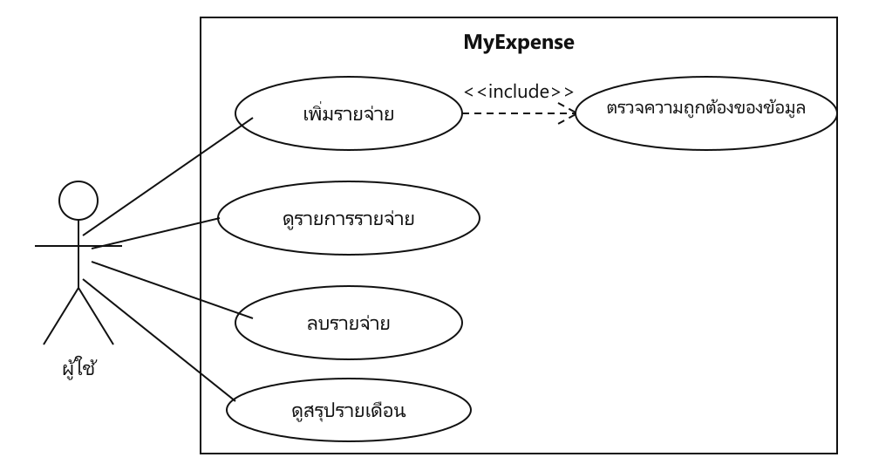

ส่วนที่ 1 ผู้ใช้ (Actor)
ระบุอย่างน้อย 1 actor ถ้ามีระบบภายนอกที่โต้ตอบด้วย (เช่น API) ให้ระบุด้วย
ชื่อ actor (บทบาท) | ทำอะไรกับแอป / ต้องการอะไร
ตัวอย่าง: ผู้ใช้ | บันทึกและดูรายจ่ายของตนเอง
ส่วนที่ 2 รายการ Use Case
อย่างน้อย 6 use case ตั้งชื่อโดยขึ้นต้นด้วยกริยา ครอบคลุมความต้องการระดับ Must ในใบงาน 2.1 และโยงกลับไปที่ user story
รหัส | ชื่อ use case (กริยานำ) | ผู้ที่ใช้ | ความสำคัญ M / S / C | มาจาก user story ข้อ
ตย. | เพิ่มรายจ่าย | ผู้ใช้ | M | US-1
UC1
UC2
UC3
UC4
UC5
UC6
UC7
UC8
M = Must (ต้องมี) S = Should (ควรมี) C = Could (มีก็ดี)

ส่วนที่ 3 วาด Use Case Diagram
วาดในกรอบด้านล่าง หรือวางภาพที่วาดจากโปรแกรม ใส่ชื่อแอปไว้ด้านบนของขอบเขตระบบ วาง actor ไว้นอกขอบเขต วาง use case ไว้ในขอบเขต และเชื่อมด้วยเส้น
ชื่อแอป:
ความสัมพันธ์ include หรือ extend (อย่างน้อย 1 รายการ)
ชนิด | ระหว่าง use case ใด | เหตุผลสั้น ๆ

ส่วนที่ 4 ขั้นตอนของ use case สำคัญ 2 อัน
เลือก use case ที่สำคัญที่สุดของแอป เขียนขั้นตอนทีละข้อ (ผู้ใช้ทำอะไร ระบบตอบสนองอย่างไร) และสิ่งที่เกิดเมื่อมีข้อผิดพลาด 1 กรณี
use case ที่ 1
ชื่อ use case
ผู้ที่ใช้
เงื่อนไขก่อนเริ่ม
ขั้นตอนหลัก (ข้อ 1, 2, 3 ...)
ผลลัพธ์เมื่อสำเร็จ
กรณีผิดพลาด 1 กรณี และระบบทำอย่างไร
use case ที่ 2
ชื่อ use case
ผู้ที่ใช้
เงื่อนไขก่อนเริ่ม
ขั้นตอนหลัก (ข้อ 1, 2, 3 ...)
ผลลัพธ์เมื่อสำเร็จ
กรณีผิดพลาด 1 กรณี และระบบทำอย่างไร

ส่วนที่ 5 ตรวจงานตนเองก่อนส่ง
☐ | มี actor อย่างน้อย 1 ตัว และ actor อยู่นอกขอบเขตระบบ
☐ | มี use case อย่างน้อย 6 อัน อยู่ในขอบเขตระบบ
☐ | ชื่อ use case ทุกอันขึ้นต้นด้วยกริยา (เช่น เพิ่ม ดู ลบ ค้นหา)
☐ | actor ทุกตัวเชื่อมกับ use case อย่างน้อย 1 อัน และ use case ทุกอันมีเส้นเชื่อมอย่างน้อย 1 เส้น
☐ | มี include หรือ extend อย่างน้อย 1 รายการ พร้อมเหตุผล
☐ | ไม่ใส่รายละเอียดหน้าจอหรือโค้ดลงในแผนภาพ (ขั้นตอนอยู่ในส่วนที่ 4)
☐ | ทุก use case ระดับ Must โยงกลับไปที่ user story ในใบงาน 2.1 ได้
☐ | เขียนขั้นตอนของ use case สำคัญ 2 อัน พร้อมกรณีผิดพลาด
สำหรับครู (10 คะแนน)
เกณฑ์ | เต็ม | ได้
actor use case และขอบเขตระบบครบถ้วน ชื่อสื่อความหมาย | 4
สัญลักษณ์และความสัมพันธ์ (association, include/extend) ถูกต้อง | 3
ขั้นตอนของ use case และการโยงกับ user story ถูกต้องสมเหตุสมผล | 3
รวม | 10

